

### **Ордена Трудового красного знамени ФГБО УВО Московский технический университет связи и информатики**

**Заочный общетехнический факультет**

**Кафедра «Математической кибернетики и информационных технологий»**

**Дисциплина: Кроссплатформенные технологии программирования**

**Лабораторная работа №3**

«Алгоритм A* («A star»)»

Выполнил: Пименов А.А., студент группы БСТ1851

Проверил:

Москва, 2020

Цель работы

Реализовать функциональность, позволяющую продемонстрировать работу A*-алгоритма.

Ход выполнения работы

Скачаны исходные классы AStarApp, AStarPathfinder, AStarState, JMapCell, Location, Map2D, Waypoint.

В классе Location реализованы методы equals() и hashCode() для сравнения двух объектов и корректной работы коллекций, содержащих объекты класса Location.

В классе AStarState добавлены коллекции (HashMap) для хранения открытых и закрытых вершин, а также реализованы методы getMinOpenWaypoints(), addOpenWaypoint(), numOpenWaypoint(), closeWaypoint() и isLocationClosed().

Метод getMinOpenWaypoints() возвращает вершину с наименьшей общей стоимостью из набора открытых вершин.

Метод addOpenWaypoint() добавляет вершину в набор открытых вершин в случае если такой вершины в наборе нет, или заменяет вершину из набора на переданную в метод, если вершина с такими координатами есть, но имеет большую стоимость.

Метод numOpenWaypoint() возвращает количество открытых вершин.

Метод closeWaypoint() перемещает вершину из набора открытых вершин а набор закрытых вершин.

Метод isLocationClosed() проверяет, является ли данная вершина закрытой.

Скомпилируем эти два файла при помощи команды *javac *.java*.

Запустим программу при помощи команды *java AStarApp.java.*

Результат выполнения программы:

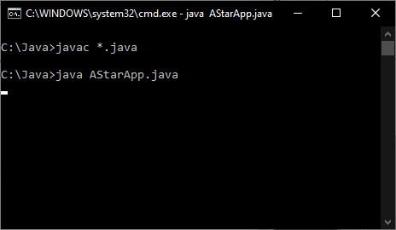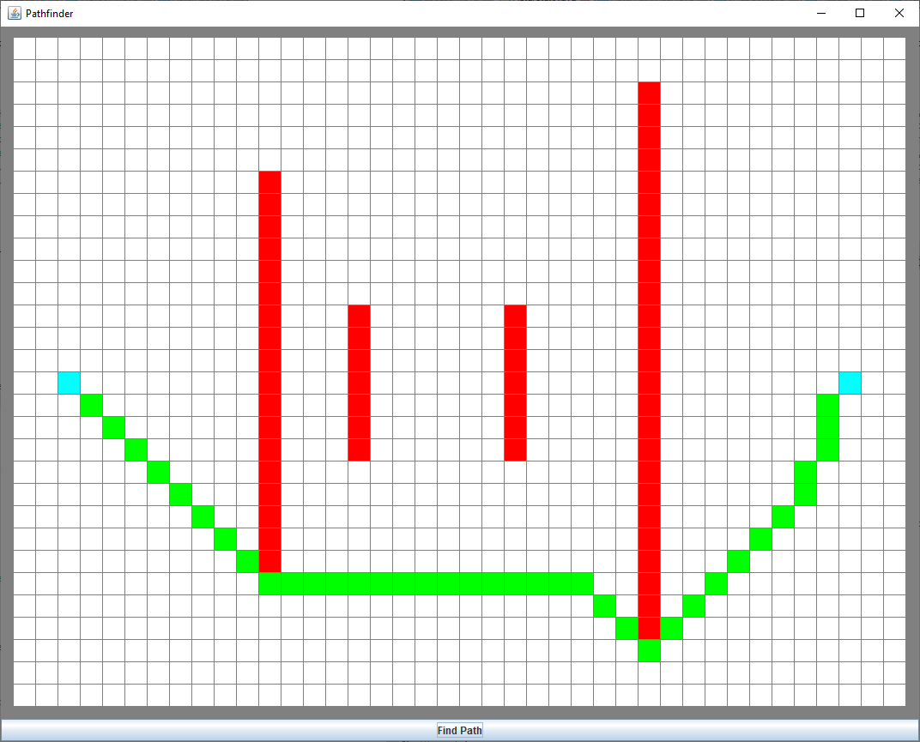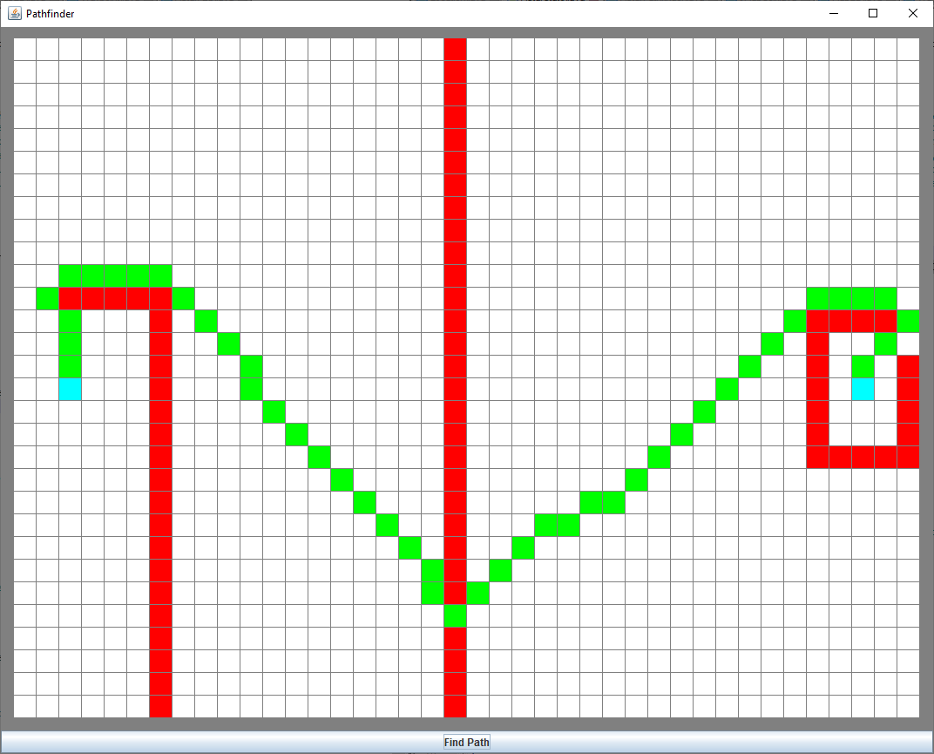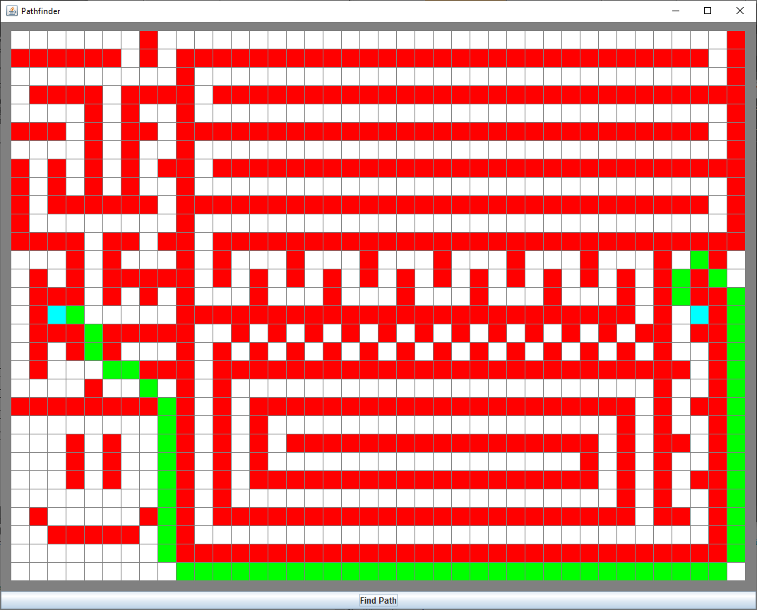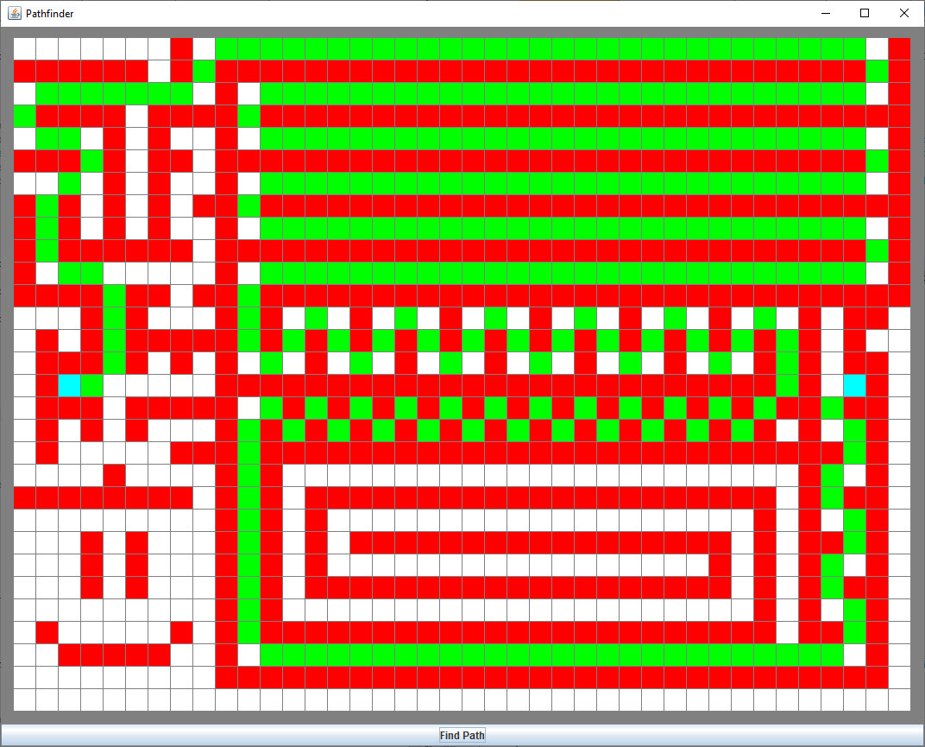

Вывод

В процессе выполнения данной лабораторной работы были освоены навыки работы с Java Collections (в частности, с HashMap) и StreamAPI (для нахождения минимального значения в коллекции). В предложенных в задании классах реализована функциональность, необходимая для корректной работы A*-алгоритма.